Sundsstrand Gång och Cykelöverfarter

Årsmöte 20220330

Under 2021 och 2022 har gruppen (Elin, Alex och Stefan) tagit fram förslag till säkrare gång och cykelöverfarter efter inventeringen som gjordes inför årsmötet 2021.

* Huvudsyftet är att förbättra gång/cykel väg mot förskolan och busshållplatser
* Förslaget är att höja upp vägbanan med asfalt vid överfarterna för att göra det tydligare för alla trafikanter och att en fartdämpning sker vid överfarterna. Utformning enl Göteborgs stads ritningar

Etapp 1 Västra Sundskogsvägen med stickvägar har fått topplager och vid dessa förslås förbättringarna.

Etapp 2 Östra Sundskogsvägen förslås få förbättrade överfarter inför läggning av topplager.

Föreslagna placeringar och preliminära kostnader för etapp 1

* A1 Förskolan, förhöjning av refug, målning och skyltar 28000 Kr ex moms
* A2 Affären, förhöjning av refug, målning och skyltar 28000 kr ex moms
* A3 Serpentinen, förhöjning av vägbanan söder om utfarten 28000 kr ex moms
* B4 Kastetvägen, förhöjning av vägbanan 28000 kr ex moms

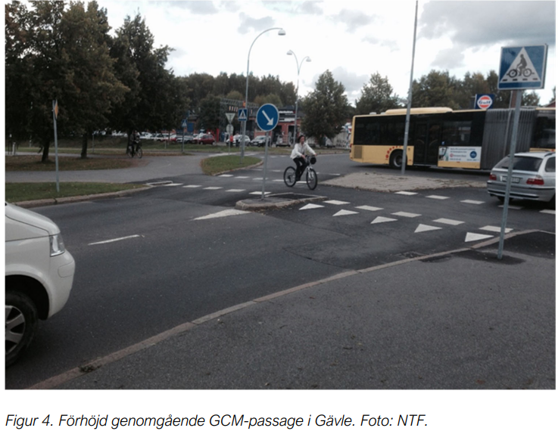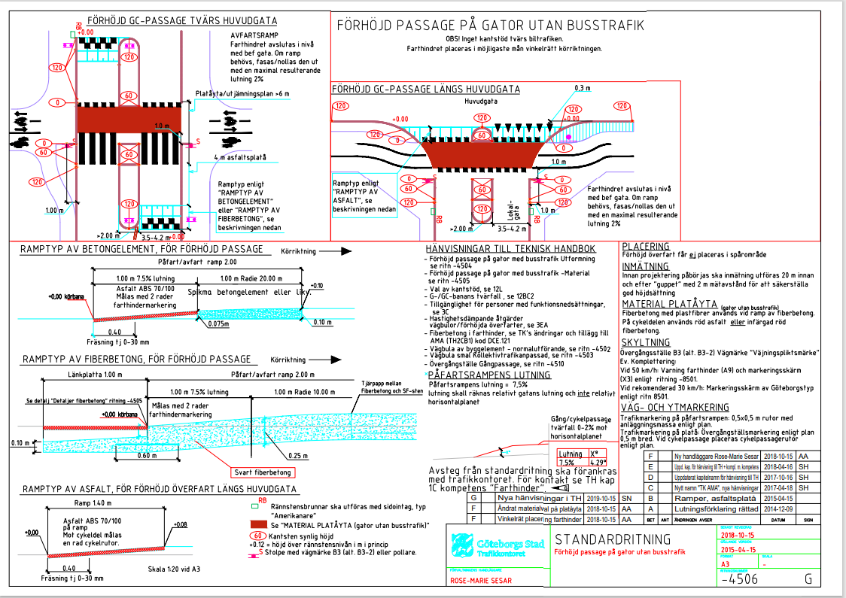

Bild visar exempel Ritning Göteborgs Tekniska kontor